GUÍA DE INGLÉS

Name: | Grade: 8°A | Date: semana N° 18
¿QUÉ APRENDEREMOS?
Objetivo (s): OA9 OA14
Contenidos: Lugares turisticos del mundo y paises y nacionalidades.
Objetivo de la semana: Comprender e identificar vocabulario relacionado a lugares del mundo, paises y nacionalidades en inglés.
Habilidad: Identifican léxico relevante aprendido en inglés.
ff
¿CÓMO VOY?
¿QUÉ RECUERDO DE LO APRENDIDO HASTA AHORA?

I Look at these different places of the world and WRITE the number of the name of the place in each picture. (Mira los distintos lugares del mundo y ESCRIBE el número con el nombre del lugar en cada imagen.)
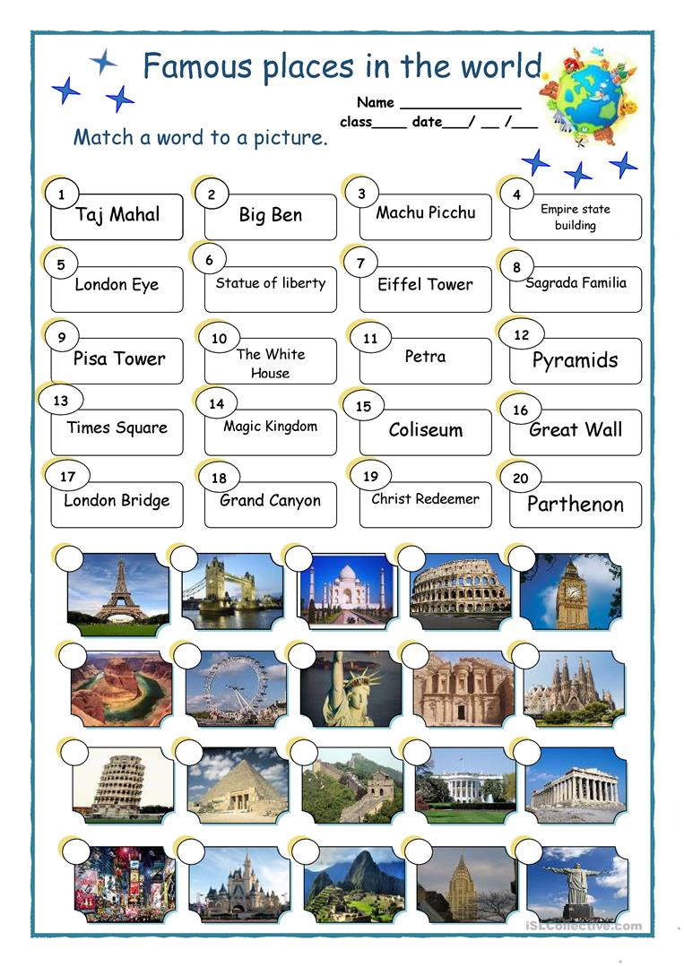

II Look at the picture of these famous. WRITE the country where they come from and their nationality. Use the words from the box. (Mira la imagen de estos famosos. ESCRIBE el pais de donde vienen y su nacionalidad. Usa las palabras del cuadro.)
COUNTRY | NATIONALITY
USA | American
Canada | Canadian
Argentina | Argentinian
Puerto Rico | Puerto rican
Brazil | Brazilian
Portugal | Portuguese

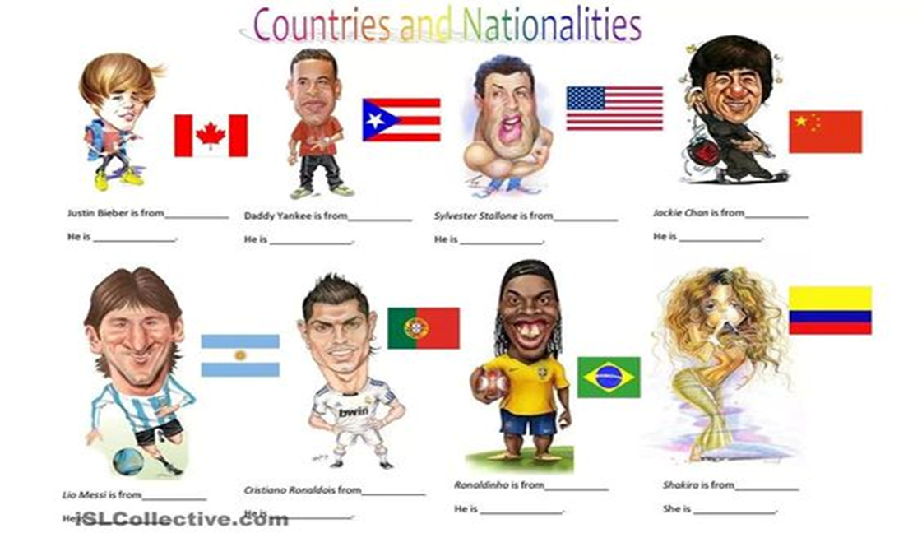
Justin Bieber is from ______________ Daddy Yanke is from _______________ Sylvester Stalone is from ___________
He is __________________ He is _____________________ He is __________________________
Lio Messi is from _________________ Cristiano Ronaldo is from _____________ Ronaldhino is from ______________
He is _______________________ He is _________________________ He is ________________________

*Enviar foto de la guía desarrollada al whatsapp del curso y archivar en cuaderno de la asignatura.

YOU DID IT EXCELLENT!

